CONVOCATÒRIA DE SÒCIES*
DE LA ESCOCESA 2022

La Escocesa és una fàbrica de creació gestionada de manera associativa per la comunitat d'artistes que la integra. Dóna cobertura a les necessitats de lis artistes en les diferents fases de la seva trajectòria, oferint espais de treball i recursos per al desenvolupament de projectes.

L'Associació d'Idees EMA és una associació sense ànim de lucre que s'encarrega des de principis del 2008 de la gestió de La Escocesa. Des de 2019 existeix la modalitat de sòcia usuaria, destinada a qualsevol persona que desenvolupi una activitat artística o de recerca sobre qüestions relacionades amb l'art i que vulgui formar part de l'espai, sense disposar d'un taller propi. Actualment, La Escocesa pot acollir un nombre limitat de noves incorporacions per la infraestructura del centre.

El programa d'enguany planteja un procés de 'regeneració institucional' a través del qual (re)pensar, no només les múltiples estructures que donen suport a la institució, sinó també els processos que tenen lloc perquè aquestes estructures pervisquin.
Basant-se en la tècnica agrícola del guaret, la institució es replega i pausa per poder tornar a cultivar(se). Durant aquest procés es vol atendre els processos de cura i transformació necessaris per donar resposta a l'actual col·lapse ecosocial del que en formem part.

*Aquestes bases han estat redactades utilitzant el gènere neutre i en els casos que no ha estat possible, s'ha utilitzat el femení genèric, en línia amb el protocol feminista i els valors inclusius de La Escocesa.

1. Destinataris

Aquesta convocatòria està adreçada a aquelles persones que vulguin formar part de la comunitat de La Escocesa. Busca continuar ampliant la base social de l’associació amb la participació activa del col·lectiu de persones que sostenen l’espai. Treballant en el nostre compromís amb la diversitat, es vol dedicar especial atenció a les candidatures provinents de col·lectius que estan infrarepresentats al món de l'art en general i a La Escocesa en particular.

La convocatòria per a noves incorporacions s'obre anualment i l'entrada es fa al gener. Durant els mesos previs, la Junta de l'Associació d'Idees EMA es reuneix per valorar les sol·licituds, la decisió de les quals es comunica al desembre. Aquelles persones que ja formen part de l'associació no han de tornar a postular, ja que la seva membresia es renova automàticament.
Els requisits són:

• Ser més major d’edat.
• Desenvolupar una activitat artística o de recerca
sobre qüestions relacionades amb l'art contemporani.
• Emplenar el formulari adjunt a aquestes bases.

2. Beneficis

• Formar part de l'Associació d'Idees EMA, òrgan gestor de
La Escocesa, i participar a les assemblees amb veu i vot.
• Formar part de la comunitat i les seves múltiples activitats.
• Accedir al centre durant l'horari d'oficina:
de dimarts a dijous de 10 a 18h i els divendres de 10 a 15h.
• Rebre un butlletí setmanal amb informació interna.
• Fer ús dels recursos i espais comuns, com el taller de risografía, el laboratori de foto, l'obrador de ceràmica, fusta i metall.
• Utilitzar espais de treball temporals gratuïts.
• Aplicar a totes les convocatòries i beques internes.
• Proposar activitats autogestionades a La Escocesa.

3. Condicions

La Escocesa es troba en un antic edifici industrial sense rehabilitar, per la qual cosa té unes condicions físiques específiques. Per exemple, les temperatures extremes a l'estiu i l'hivern, la humitat, el soroll i la pols. Durant el proper any, també tindrem obres als voltants, per la qual cosa hi haurà nivells de soroll i pols més alts dels habituals.

Actualment, només la planta baixa és accessible físicament. Estem treballant per satisfer les demandes d'accessibilitat fent les adaptacions que siguin viables dins de les possibilitats del centre. Per a més informació, feu un cop d’ull a la secció d'accessibilitat a la nostra web.

La quota per formar part de l'associació és de 72€ semestrals.

La Escocesa, com a centre assembleari i comunitari, exigeix ​​cert grau d'implicació i coresponsabilitat en relació amb la pròpia comunitat i l'ús dels seus espais i recursos:

• S'espera participació i interès pels principals esdeveniments comunitaris, com ara l'Assemblea anual i les juntes setmanals.

• Es promou fer un ús responsable dels espais i materials que s'utilitzen així com un ambient respectuós i curós amb el treball de lis altris artistes, incloent la negociació acústica entre totis lis residents.

• S'han de complir els protocols de La Escocesa. Qualsevol comportament racista, capacitista, sexista o violent no està permès i suposa l'expulsió de la comunitat.

• L'impagament de les quotes i l'incompliment dels deures
d'associadis poden ser motius de baixa a l'associació.

4. Documentació
Per aplicar a la convocatòria, cal emplenar el formulari adjunt a aquestes bases que inclou una carta de motivació (màxim 600 paraules), on han de quedar clar:

• per què vols formar part de la comunitat de La Escocesa
• què pots aportar a l'associació
• què esperes de formar part de l'associació
• quina és la teva pràctica i els elements de la seva trajectòria
que consideris interessants
• qualsevol altra qüestió que et sembli rellevant

Aquesta documentació s'ha d'enviar en un únic fitxer en format PDF al correu electrònic convocatories@laescocesa.org abans del 1 de desembre de 2022 a les 23:59h amb l'assumpte “Sòcies 2022”.

L'arxiu es denominarà amb el nom i els cognoms de la persona sol·licitant i es pot enviar en català, castellà o anglès. Aquelles aplicacions incompletes o que no s'incloguin en un sol fitxer seran rebutjades.

5. Calendari

Recepció de les sol·licituds:
Fins el 1 de desembre de 2022 a les 23:59h

Resolució:
Abans del 22 de desembre de 2022 es contactarà a les persones seleccionades i els resultats seran publicats a la web i les xarxes socials de La Escocesa.

Incorporació i abonament de la quota:
1 de gener de 2023

6. Acceptació de les bases

La presentació de la sol·licitud per a la Convocatòria de Sòcies 2022 implica l'acceptació d'aquestes bases.

Amb el suport de:

Amb el reconeixement de:
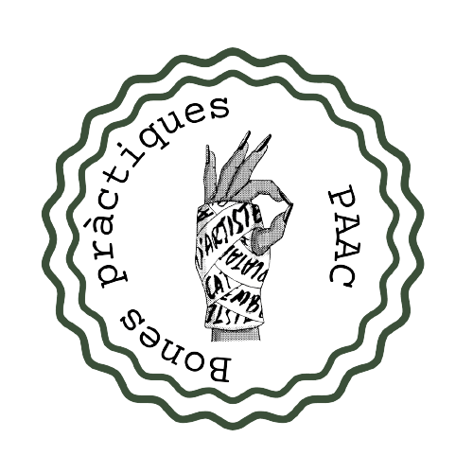

La Escocesa
Carrer Pere IV, 345
08020 Barcelona
931650020
Barcelona, ​​novembre de 2022

